- GMIN319 -
Imagerie Médicale

GAUTHIER Silvère
LAMEIRA Yannick

Segmentation du cerveau par seuillage

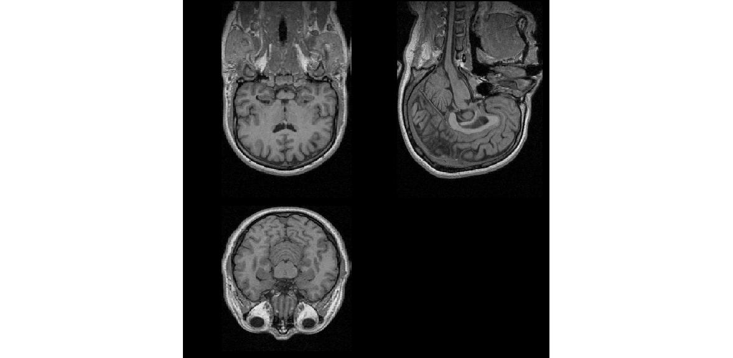
image MR-head.Coronal.hdr

L'histogramme de cette image contient un unique pic, cela est dû à l'échelle
de celui-ci (de -10 000 à 290 000 alors que nos valeurs se situent entre 0 et 200).

L'auto-treshold donne la valeur séparant le fond (le vide) des tissus.

Nous avons essayé différents seuils, et la meilleure fenêtre de seuillage que nous avons trouvée se situe entre 50 et 100.

Algorithme de double seuillage :
pour chaque voxel v de l'image
| si valeur(v) < seuil_inférieur OU valeur(v) > seuil_supérieur
| | valeur(v) ← 0
| fin si
fin pour

Un seuillage permet d'effacer toutes les zones dont les valeurs se situent en dehors des bornes définies.

Après seuillage entre 50 et 100 le cerveau se sépare du crâne :

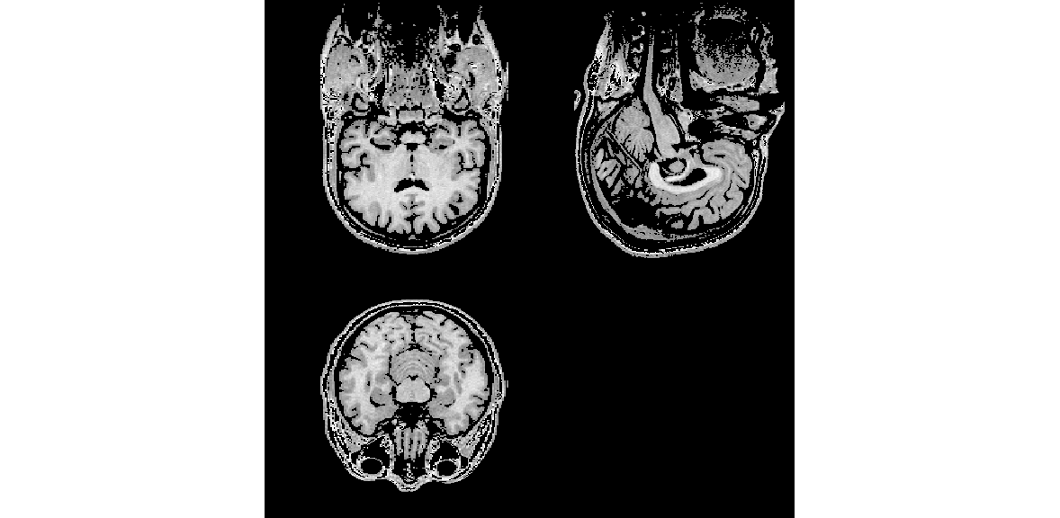
image MR-head.Coronal.hdr seuillée

Nous voulions colorer la zone du cerveau mais malheureusement
le format de fichier ne le permettait pas (uniquement en niveaux de gris).

En allant plus loin avec une détection des contours 3D,
nous pourrions envisager de garder seulement la zone du cerveau.

Mais ceci étant trop difficile ou long à réaliser, nous nous contenterons d'érosions et de dilatations successives (ouvertures et/ou fermetures) afin d'éliminer les ponts et récupérer uniquement la plus grande composante connexe.

